One Happy Workation: il tuo nuovo ufficio in paradiso!
L’isola più felice dei Caraibi è pronta ad accogliere i nuovi nomadi digitali: un ufficio con vista mare e la pausa caffè all’ombra di una palma possono diventare realtà
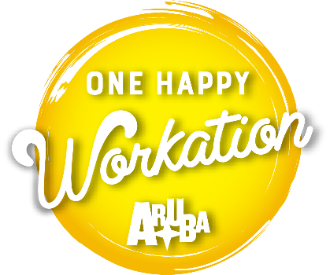

Eagle Beach, Aruba / Gennaio 2021 – Uno dei principali vantaggi del lavoro da remoto è sicuramente quello di poter svolgere la propria attività più o meno ovunque ci sia un tavolo per il nostro computer e una buona connessione internet. È così che sempre più lavoratori scelgono di diventare dei veri e propri nomadi digitali, lavorando anche solo per un breve periodo dalla propria seconda casa o da un altro paese europeo. Aruba, meravigliosa Isola dei Caraibi del Sud, porta lo smart working a un altro livello e ci permette di sognare in grande invitandoci a lavorare da una delle sue spiagge paradisiache grazie al programma One Happy Workation, che consente ai visitatori stranieri di poter soggiornare e lavorare in questo angolo di paradiso per un periodo prolungato usufruendo di offerte e promozioni.

Dicono che chi lavora da casa sia più felice, ma quali livelli di felicità si possono raggiungere lavorando da un’isola paradisiaca? Immaginate se, tra l’invio di una email, la redazione di un importante documento e una conference call, aveste la possibilità di fare un tuffo nelle acque cristalline dei Caraibi, godervi un coffee break sotto una palma o una pausa pranzo con vista mare. Sarete sicuramente entusiasti di questa idea, ma se aveste ancora qualche dubbio, ecco 5 motivi che sicuramente vi convinceranno!

- Non c'è bisogno di prendere ferie
Durante la vostra workation ad Aruba potrete portare avanti il vostro lavoro, rispettare le scadenze ed essere raggiungibili esattamente come se foste a casa vostra, grazie all’ottima connessione internet che tutte le sistemazioni che hanno aderito al programma mettono a disposizione e che vi permetterà di essere sempre operativi… in orario lavorativo! Perché durante il resto del giorno sarete impegnati a fare snorkeling tra tartarughe e stelle marine, ammirare un tramonto dalle mille sfumature di arancione e fare yoga in spiaggia.

- La sicurezza è una priorità
Il distanziamento sociale e i rigorosi protocolli di pulizia sono diventati la norma ad Aruba. Tutti gli operatori locali, dai ristoranti ai rivenditori, dalle strutture ricettive ai negozi, sono tenuti ad aderire alle norme previste dall’Aruba Health & Happiness Code, un programma che è stato implementato a livello governativo e che chiede di rispettare i più alti standard di pulizia e sicurezza. Inoltre, gli ampi spazi aperti di Aruba e il clima favorevole che permette di vivere all’aria aperta in qualsiasi periodo dell’anno vi consentiranno di godere della maggior parte delle esperienze in completa sicurezza.

- La spiaggia (e molto altro) a pochi passi dal tuo “ufficio”
Grazie alle sue dimensioni ridotte, ad Aruba, la spiaggia non è mai troppo lontana! Oltre a Palm Beach ed Eagle Beach, le due spiagge più famose e più ampie che vi permetteranno di mantenere il distanziamento sociale senza preoccupazioni, Aruba ospita numerose altre spiagge tra cui scegliere, tutte libere e raggiungibili in pochi minuti. Vi consigliamo però di non limitarvi alla spiaggia, ma di esplorare anche la costa Nord e l’entroterra, che vi permetteranno di scoprire l’altro lato di Aruba: sentitevi liberi di chiedere un consiglio agli abitanti del luogo che, con il classico sorriso che li contraddistingue, saranno felici di darvi indicazioni su cosa fare e cosa vedere. Il che ci porta al punto 4…

- Un’opportunità da non perdere: vivere da vero arubano
Vi siete mai chiesti come sia vivere su un’isola che così tante persone amano visitare? Il programma One Happy Workation vi permetterà di provare l’esperienza di vivere su un’isola tropicale, godendo di ritmi diversi e dello stile di vita arubano: rilassato, allegro e felice (non a caso Aruba viene chiamata la One Happy Island dei Caraibi). Una rigenerante camminata all’alba in spiaggia o sul “monte” Hooiberg, pasteggiare gustandosi una Balashi Beer, la birra locale, fare una pausa con un pastechi, lo snack nazionale e infine godersi un cocktail Aruba Ariba al tramonto potrebbero essere gli elementi che contraddistingueranno le vostre giornate di lavoro sull’isola.

- Usufruite delle tariffe speciali e degli sconti
Quali sono i vantaggi del lavorare da remoto ad Aruba? Durante il vostro soggiorno One Happy Workation – della durata massima di 30 giorni per i cittadini europei - potrete usufruire di sconti presso alcuni dei migliori hotel di Aruba, residence, ville o appartamenti e il Wi-Fi sarà sempre incluso! Tra i meravigliosi hotel che hanno aderito al programma, il Boardwalk Boutique Hotel, boutique hotel dall’atmosfera caraibica situato a Palm Beach, dopo aver già installato postazioni da lavoro all’interno di alcune delle spaziose casitas (dotate di schermo per computer, una tastiera, un mouse e un tavolo aggiuntivo) ha progettato diverse nuove postazioni di lavoro all’aria aperta, a bordo piscina o sulla spiaggia, che vi forniranno perfetti sfondi caraibici per le vostre videochiamate, che battono di gran lunga i background virtuali! Per gli ospiti che intendono soggiornare per più di 21 giorni, il Boardwalk offre tariffe scontate e la possibilità di cancellazione fino a 24 ore prima senza alcuna penale.

Non sarà una valigia semplice: il computer, l’agenda e una camicia per le conference call (perché una parvenza di serietà bisogna pur darla!) insieme a infradito, costume e occhiali da sole. Ecco a voi il giusto mix che vi permetterà di trovare il vostro equilibrio diventando ancora più produttivi nelle ore lavorative ma godendo a pieno del vostro tempo libero.
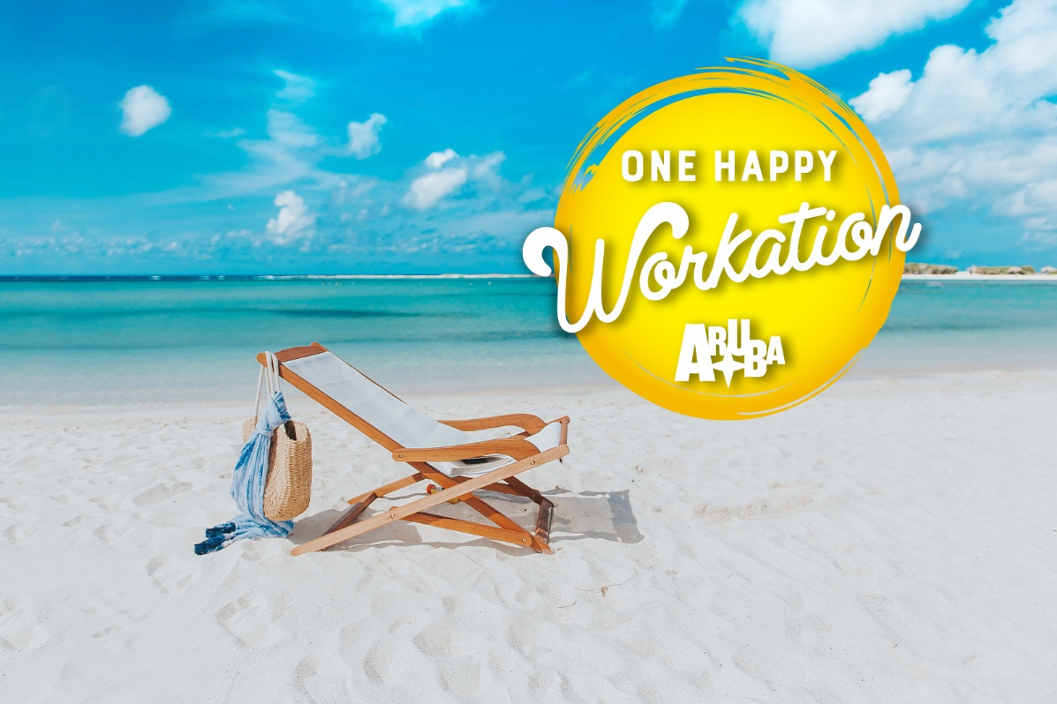

*Prima di prenotare il vostro viaggio verificate le direttive del Governo Italiano sul sito www.viaggiaresicuri.it e prendete visione dei nuovi requisiti di ingresso necessari per visitare l’isola di Aruba sul sito www.aruba.com.

Link utili:
Requisiti d’ingresso per i viaggiatori
La guida del visitatore per un viaggio all’insegna della sicurezza ad Aruba-
Il nuovo Health & Happiness Code
8 motivi per cui la One Happy Island è la tua meta ideale per una vacanza sicura e rigenerante

Per maggiori informazioni su Aruba:
Global Tourist - Ufficio del Turismo di ARUBA in Italia
Tel: 011 – 4546557 - Email: aruba@globaltourist.it / globaltourist@globaltourist.it

